PROYECTO IMDB
1º Fase || 26/10/2022
Componentes del grupo:
Martin jimenez, iker rabanal y aitor jauregui
DIAGRAMA DE CLASES COMPLETO:

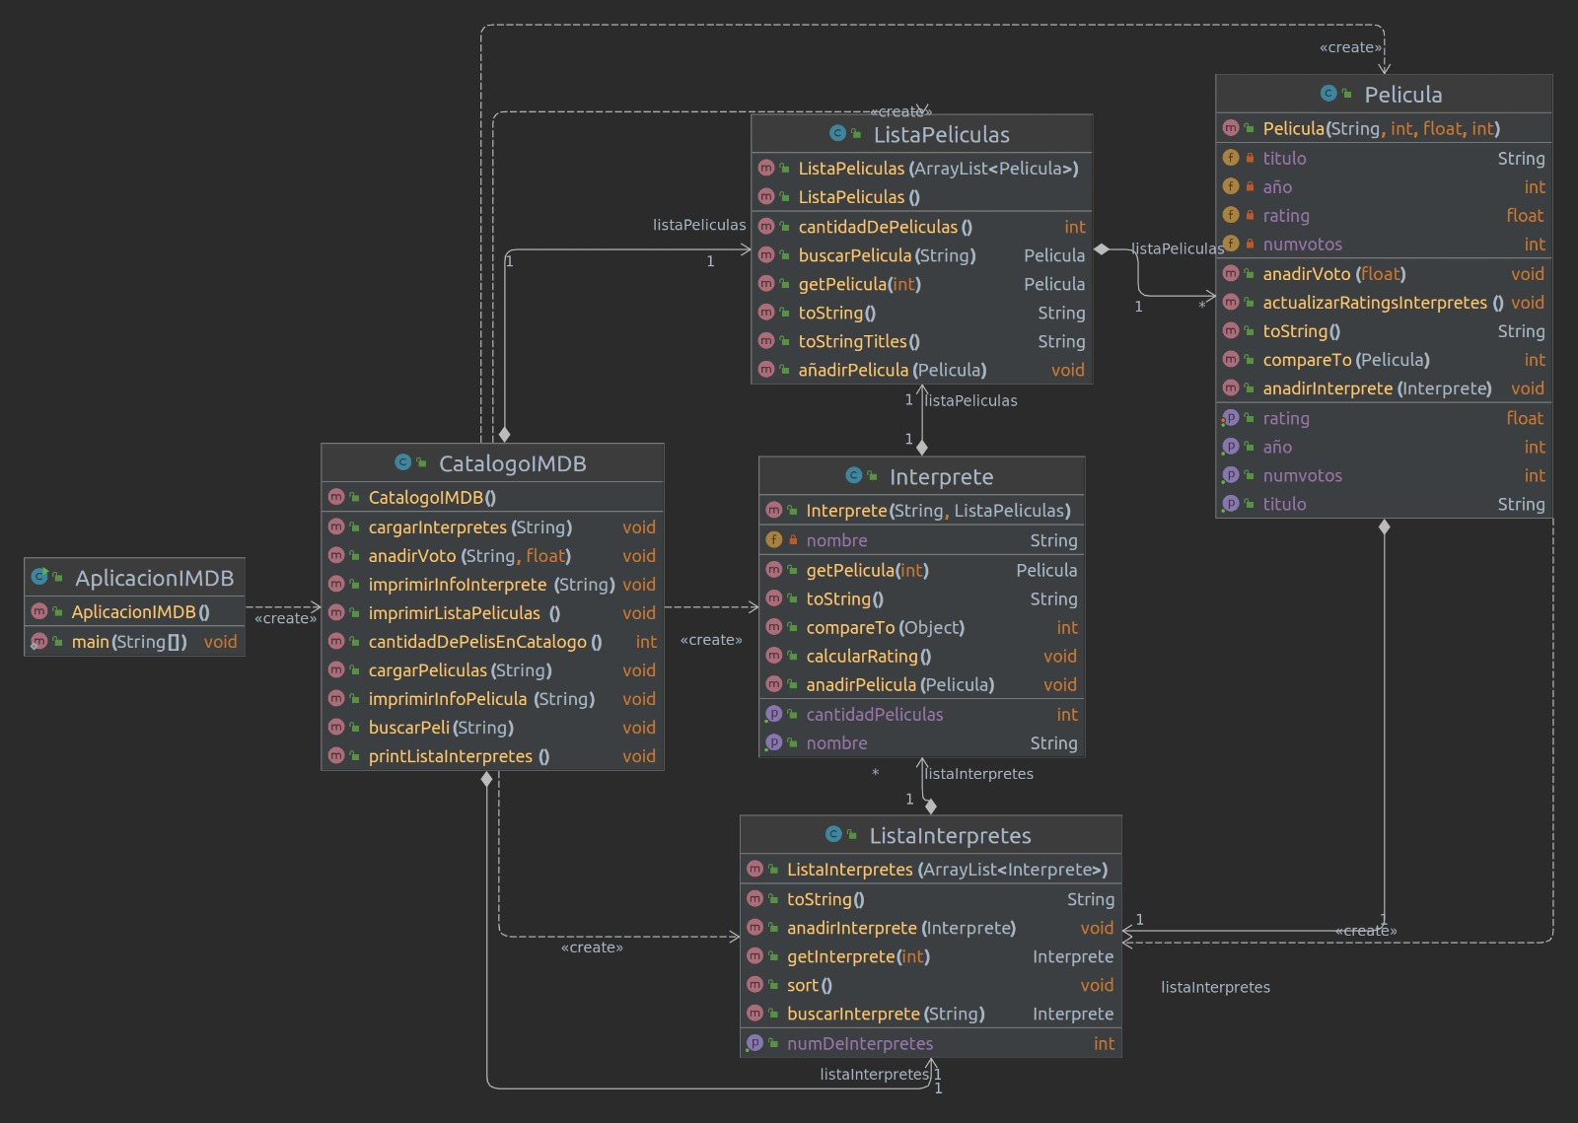

Métodos implementados:
- public void anadirPelicula(Pelicula pel)
O(1),( cuasiconstante)
- public Pelicula buscarPelicula(String titulo)
  - Algoritmo: Busqueda binaria
  - O(log(n))
- public void anadirInterprete(Interprete inter)
  - O(1)
- public Interprete buscarInterprete(String nombre)
  - Para poder optimizar el tiempo de búsqueda, ordenamos la lista de los interpretes en orden alfabético con la funcion sort() que viene de java. Gracias a ello, podemos implementar el algoritmo de búsqueda dicotómica, con un coste operacional notablemente menor.
  - O(log(n)).
- public void calcularRating()
  - O(n)
- public void anadirPelicula(Pelicula pel)
  - O(log(n))
- public void anadirInterprete(Interprete inter)
  - O(log(n))
- public void anadirVoto(float voto)
  - O(1)
- public void cargarPeliculas(String nomF)
  - O(n)
- public void cargarInterpretes(String nomF)
  - O(n)
- public void imprimirInfoPelicula(String titulo)
  - O(n)
- public void imprimirInfoInterprete(String nombre)
  - O(log(n))
- public void anadirVoto(String titulo, float voto)
  - O(log(n))

Casos de prueba:
Para probar cada método, hemos probado con los archivos de texto que nos habéis dado. (SmallerFiles y Files)

